

INSTRUCTIVO
PARA COMPARTIR CARPETAS EN DISCOVERY SERVICE – EBSCO

- Para compartir carpetas en EBSCO Discovery Service, inicie su sesión:
- De clic en iniciar sesión
- Digite los datos: nombre de usuario y clave que escribió cuando creo la cuenta
- De clic en inicio de sesión

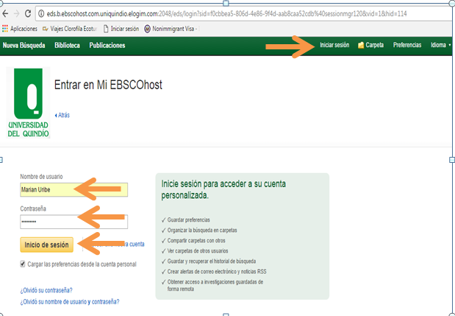

- De clic en la carpeta que aparece en la parte superior. La carpeta puede haberla creado antes o en el mimo momento que vaya a compartirla

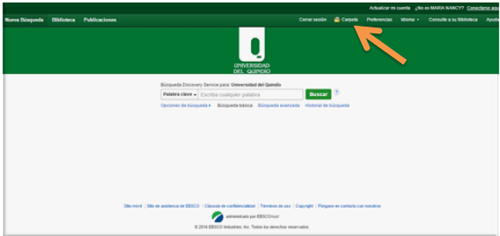

- En la parte media de la página, encontrará las carpetas y subcarpetas que ha creado, de clic en la que vaya a compartir, para el caso bibliotecología.

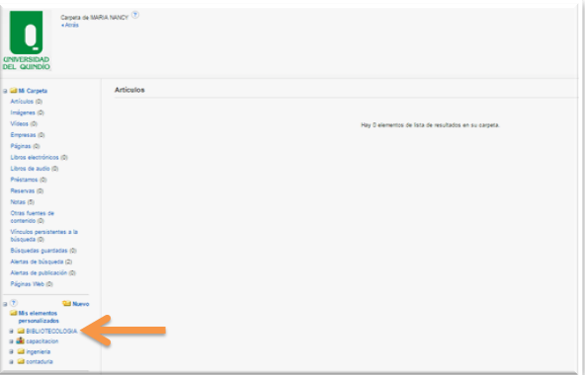

- Al dar clic apare la opción de: modificar y compartir, de clic en este último

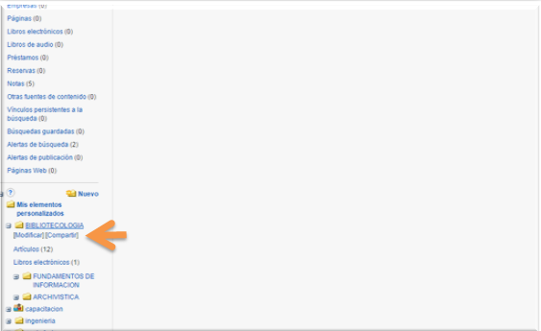

- Digite los correos electrónicos de las personas con quien desea compartir la carpeta y si desea envíe un mensaje y luego de clic en el botón invitar

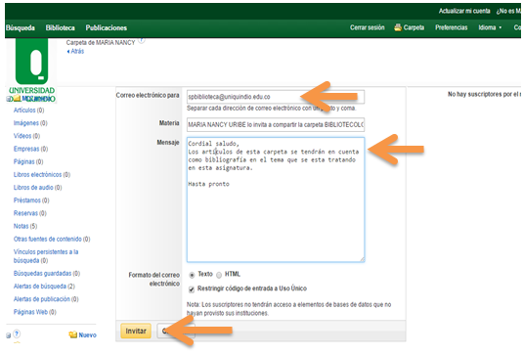
- De clic en el botón aceptar
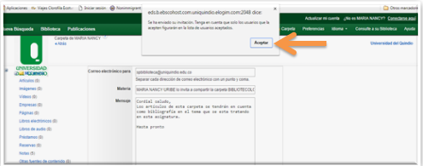

- Al correo electrónico le llegará un mensaje. Al dar clic aparecen las instrucciones a seguir
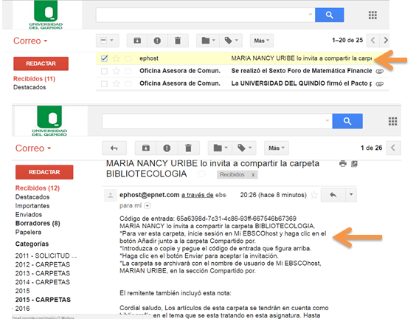
Instrucciones: Código de entrada: 65a6398d-7c31-4c86-93ff-667546b67369
MARIA NANCY lo invita a compartir la carpeta BIBLIOTECOLOGIA.
*Para ver esta carpeta, inicie sesión en Mi EBSCOhost y haga clic en el
botón Añadir junto a la carpeta Compartido por.
*Introduzca o copie y pegue el código de entrada que figura arriba.
*Haga clic en el botón Enviar para aceptar la invitación.
*La carpeta se archivará con el nombre de usuario de Mi EBSCOhost,
MARIAN URIBE, en la sección Compartido por.

- Como se especifica en las instrucciones, inicie su sesión como se indicó en los puntos anteriores, de clic en la parte superior en Carpeta, en la parte final de clic en el botón añadir
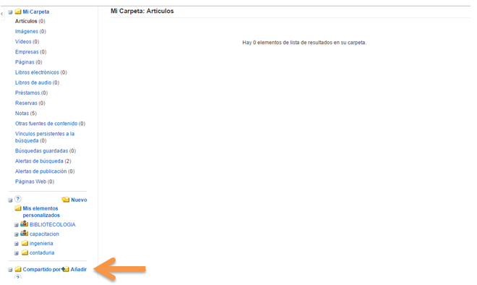

- Escriba el código enviado al correo electrónico y de clic en el botón enviar

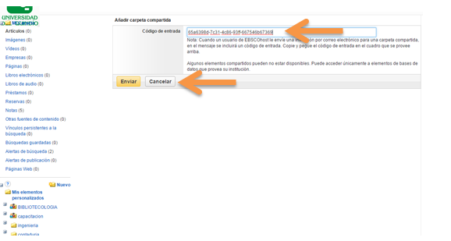
- La carpeta quedará en la parte final de la página, en la sección Compartido por, con el nombre de usuario que haya compartido la carpeta.
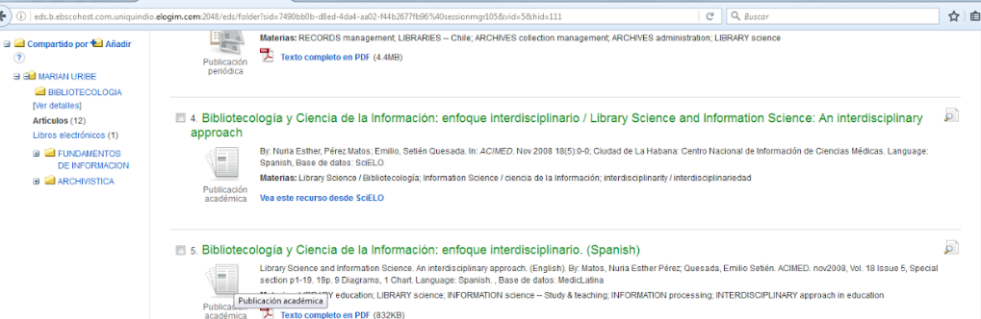

Cualquier inquietud puede enviarla a:
direccionbiblioteca@uniquindio.edu.co
spbiblioteca@uniquindio.edu.co
Telf: 7359364 ó 7359300 ext. 924

